TÁC DỤNG LÊN NGƯỜI BÉO PHÌ CỦA GLABRIDIN CHIẾT XUẤT TỪ CAM THẢO ÂU (Glycyrrhiza uralensis)
Béo phì là tình trạng tích lũy mỡ quá mức và không bình thường tại một vùng cơ thể hay toàn thân đến mức ảnh hưởng tới sức khỏe như tăng lipid máu, tăng huyết áp, xơ cứng động mạch, đái tháo đường tuýt 2 và ung thư. Thực tế béo phì là kết quả của sự mất cân bằng giữa năng lượng thu nhận và chi tiêu và rất có thể là nguyên nhân của các bệnh mãn tính như bệnh tim, tiểu đường loại 2, máu cao áp lực, đột quỵ, và một số dạng ung thư. Hiện nay, tỷ lệ béo phì đang gia tăng nhanh chóng. Năng lượng dư thừa được bảo tồn dưới dạng chất béo trong mô mỡ, dẫn đến béo phì và bệnh gan nhiễm mỡ liên quan đến béo phì. Như một kết quả là, có sự cấp bách ngày càng tăng để phát triển các chiến lược sẽ có hiệu quả cho cả việc ngăn ngừa và điều trị bệnh béo phì
Kết quả nghiên cứu cho thấy Glabridin được chiết xuất từ rễ cam thảo có tác dụng chống béo phì, ức chế sự hình thành mỡ ở các tế bào 3T3–L1.

Chiết xuất (mg/g) | LHW | LET | LSC
Glycyrrhizic acid (GA) | 56.65 ± 2.8 | 2.18 ± 3.75 | 16.30 ± 0.65
Glabridin (GB) | 3.66 ± 0.11 | 4.19 ± 7.74 | 45.12 ± 0.14
Isoliquiritigenin (ISL) | 0.2 ± 0.04 | 0.32 ± 0.28 | 2.62 ± 0.11
Hàm lượng các hợp chất phenolic trong các chất chiết xuất từ ​​cam thảo
- Cảm thảo được chiết xuất với 10 lần nước cất sôi trong 4h (cam thảo chiết xuất nước nóng, LHW)
- 70% etanol qua đêm ở nhiệt độ phòng (cam thảo chiết xuất etanol, LET)
- Chiết xuất lỏng siêu tới hạn giàu Glabridin của cam thảo (LSC)
Từ những số liệu trong bảng trên cho thấy, chúng ta có thể sử dụng phương pháp chiết xuất CO₂ siêu tới hạn là phương pháp thích hợp để điều chế chiết xuất giàu Glabridin từ cam thảo
Bên cạch đó, để chứng minh Glabridin có tác dụng chống béo phì. Chúng tôi thử nghiêm trên chuột chủng C57BL/6J đã được nuôi dưỡng bằng chế độ giàu chất béo chứa 0,1% và 0,25% LSC trong 8 tuần nhằm quan sát và xác định sự ảnh hưởng của LSC đối với bệnh béo phì. Kết quả thử nghiệm cho thấy, đối với những con chuột cho ăn khẩu phần ăn có chứ LSC thì trọng lượng cơ thế và cholesteron toàn phần cũng được giảm đi so với nhũng con chuột ăn kiêng nhưng không chứa LSC. Ngoài ra, trọng lượng mô mỡ trắng quanh thượng thận (WAT) và kích thước mỡ ở những con chuột ăn khẩu phần có chứa LSC cũng được giảm đi so với những con chuột ăn theo chế độ ăn kiêng không LSC.
Thực nghiệm cho thấy, trong gan khi bổ sung LSC có hiệu quả ức chế chất béo cao nhiễm mỡ gan và tích tụ lipid do chế độ ăn uống được cải thiện đáng kể.
Ở một thử nghiệm khác, chứng minh rằng việc kích hoạt Protein kinase hoạt hóa AMP (AMPK) với glabridin làm giảm mỡ và tăng lipid máu trong bệnh béo phì bằng cơ chế phân tử lấy Glabridin làm chất trung gian cho tác dụng có lợi đối với bệnh béo phì. Cũng thử nghiệm trên đối tượng là chuột chủng C57BL/6J Glabridin được dùng cho chế độ ăn nhiều chất béo (HFD) - những con chuột béo phì được cho ăn. Glabridin giảm dần trọng lượng cơ thể ở chuột béo phì được nuôi bằng HFD. Glabridin cũng giảm trọng lượng cơ thể ở thiếu leptin Lep^{ob} / Lep^{ob} chuột . Nghĩa là,cơ thế phát hiện được cảm giác đói. Điều đặc biệt, glabridin lượng thức ăn bị kìm hãm, góp phần trực tiếp vào việc giảm trọng lượng cơ thể. Để kiểm tra xem liệu tác dụng chống béo phì do Glabridin gây ra chủ yếu là do giảm lượng thức ăn, cho ăn theo cặp các cuộc thử nghiệm đã được tiến hành. Kết quả nghiên cứu được thể hiện đối với những con chuột béo phì được điều trị bằng Glabridin thì trọng lượng cơ thê giam nhiều hơn so với trọng lượng những con chuột được cho ăn theo cặp của chúng. Tức là, Glabridin có thể kích thích tiêu hao năng lượng ở động vật béo phì bằng cách tăng cường chi tiêu năng lượng và giảm lượng thức ăn và làm lượng chất béo ở các mô mỡ nội tạng và dưới da giảm đáng kể khi điều trị bằng Glabridin.
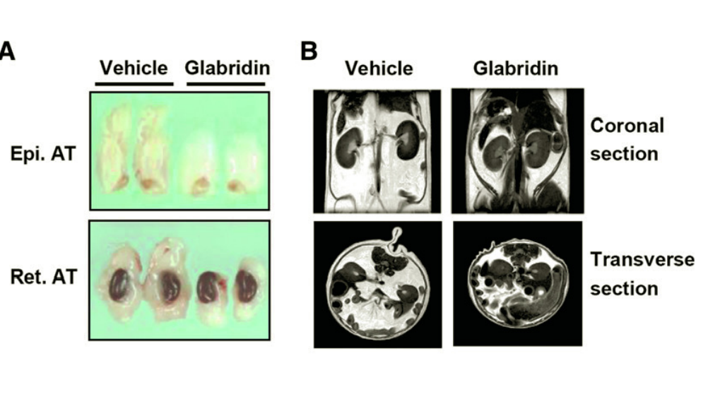

Hình 2.1.Hiệu quả khi sử dụng Glabridin
Ở hình 2.1A cho kết quả rằng, Glabridin đã tác động vào mô mỡ làm giảm độ mỡ, sự tích tụ và chất béo gan ở chuột béo phì ở chuột béo phì, glabridin làm giảm đáng kể kích thước của khối mô mỡ mào tinh, sau phúc mạc. Như được hiển thị trong các phần MRI hậu môn và cắt ngang, hàm lượng chất béo của các mô mỡ nội tạng và dưới da đã giảm rõ ràng trong điều trị bằng glabridin động vật béo phì (Hình 2.1B). Tuy nhiên, glabridin không gây ra đáng kể không thể thay đổi trọng lượng của các cơ quan khác, chẳng hạn như tim, cơ, phổi, thận và lá lách. Như chung ta đã biết béo phì thường đi kèm với sự phát triển của gan nhiễm mỡ, thử nghiệm nghiên cứu kiểm tra mô gan của chuột béo phì trong trường hợp có sử dụng Glabridin thì lượng gan nhiễm mỡ giảm rõ ràng và trọng lượng mô gan cũng được giảm. (hình 2.2A)
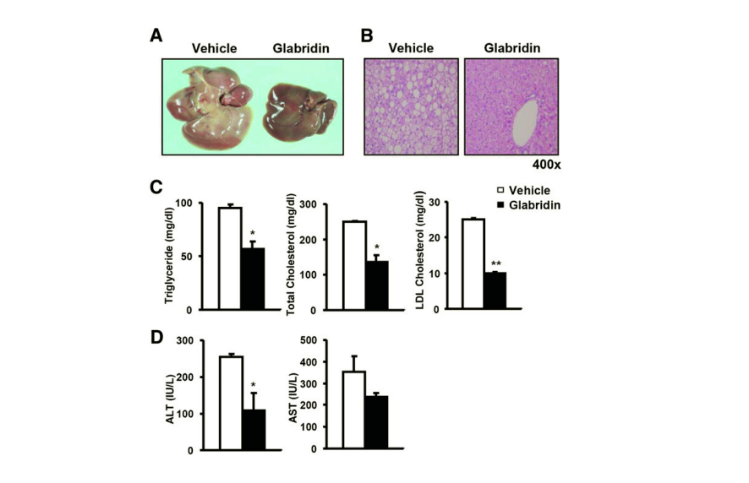

Hơn nữa, glabridin làm giảm đáng kể mức chế béo trung tính trong huyết tương của triglycerid và cholesterol, cholesterol LDL (Hình 2.2C) có liên quan chặt chẽ với nhau với gan nhiễm mỡ trong bệnh béo phì. Đồng thời, glabridin có xu hướng làm giảm nồng độ ALT và AST trong huyết tương ở những con chuột béo phì được cho ăn HFD. Nghĩa là, rối loạn chức năng gan trong bệnh béo phì sẽ được giảm đi khi sử dụng Glabridin. Đặc biết đối với những người đang mắc phải bệnh đái tháo đường tuýt 2 thì Glabridin có khả năng cải thiện tình trạng tăng insulin và glucose trong máu sự trao đổi chất.
Để hiểu rõ hơn, người ta đã chứng minh được rằng AMPK hoạt hóa sẽ kích thích quá trình oxy hóa axit béo và đồng hóa chất béo. Đến kiểm tra xem glabridin có thúc đẩy quá trình đốt cháy chất béo thông qua AMPK hay không, ảnh hưởng của glabridin đến quá trình oxy hóa axit béo đã được kiểm tra. Đúng như mong đợi, glabridin đáng kể không thể tăng cường chất béo quá trình oxy hóa axit ở cả tế bào C₂C₁₂ và FAO. Để xác minh xem liệu quá trình oxy hóa axit béo tăng lên với glabridin yêu cầu AMPK, hoạt động AMPK đã bị kìm hãm bởi ComC, một chất ức chế AMPK nổi tiếng hoặc chiếm ưu thế AMPK âm (DN). Trong tế bào C₂C₁₂, glabridin cảm ứng. Sự hoạt hóa AMPK, sự phosphoryl hóa ACC và quá trình oxy hóa axit béo đã bị suy giảm bởi ComC hoặc DN-AMPK.Những dữ liệu này cho thấy rằng glabridin có thể thúc đẩy chất béo quá trình oxy hóa axit thông qua hoạt hóa AMPK, dẫn đến tiêu hao các nguồn năng lượng dự trữ quá mức ở người béo phì hoặc động vật.
Ngoài ra Glabridin còn có thể hoạt hóa AMPK với với berberine ức chế mạnh sự hình thành mỡ và tạo mỡ. Glabridin, một chất hoạt hóa AMPK mới, cải thiện tình trạng mỡ và rối loạn chuyển hóa ở động vật béo phì. Những tác dụng này của glabridin được tạo ra thông qua những thay đổi mạnh mẽ và bền vững trong quy định trao đổi chất tạo điều kiện cho quá trình dị hóa lưu trữ nhiên liệu, ngụ ý rằng glabridin sẽ là một ứng cử viên tiềm năng để điều trị bệnh béo phì và rối loạn chuyển hóa.

Ứng dụng trong y học

Tác dụng trong Đông y cam thảo là loại thảo dược có tính bình, vị ngọt, không có độc tố và được quy vào ba kinh chủ yếu là Tâm, Phế, Tỳ Vị. Với tính vị đó, dược liệu này có tác dụng tuyệt vời như:
- Kiên gân, thanh nhiệt, giải độc, nội lực và trưởng cơ nhục.
- Hạ chí, ôn trung, giải khát, lợi khí huyết, thông minh mạch.
- Chỉ khai, chỉ thống.
- Ích tinh, định phách, thông cửu khiếu, an thần, lợi bách mạch.
- Nhuận phế, dưỡng khí, hoãn cấp.
- Trong y học hiện đại
Glabridin đưa ra nhiều tác dụng có lợi như chống xơ vữa động mạch, kiểm soát trọng lượng cơ thể, thuốc bảo vệ tim mạch, chống oxy hóa Trong nhu cầu làm đẹp tinh chất Grabridin có thể sử dụng để làm mờ vết thâm nám, làm sáng da, làm thay đổi màu sắc của vết sẹo nhờ khả năng xâm nhập vào da và duy trì hoạt tính cao, làm trắng da hiệu quả ví dụ, cây thường được bao gồm trong các loại kem "chống lão hóa". Cam thảo được khuyên dùng cho những người có vấn đề về da mặt, mụn trứng cá, mụn trứng cá, đốm đồi mồi và nếp nhăn. Nó có thể ức chế hoạt động của nhiều enzyme trong quá trình tổng hợp Melanin, đặc biệt là hoạt động của ba enzyme: Tyrosinase, TRP-I, TRP-2.
Trong kỹ nghệ thực phẩm, hương liệu. Rễ cam thảo (Glycyrrhiza glabra L.) từ lâu đời được sử dụng ở các nước phương Tây như một chất tạo hương và làm ngọt, cũng như chất khử mùi và long đờm
Tài liệu tham khảo
Ahn, J., Lee, H., Jang, J., Kim, S., & Ha, T. (2013). Anti-obesity effects of glabridin-rich supercritical carbon dioxide extract of licorice in high-fat-fed obese mice. Food and Chemical Toxicology, 51, 439–445. doi:10.1016/j.fct.2012.08.048
Giảng viên: Đặng Hoàng Đức
Người duyệt: ThS. Nguyễn Công Kính

